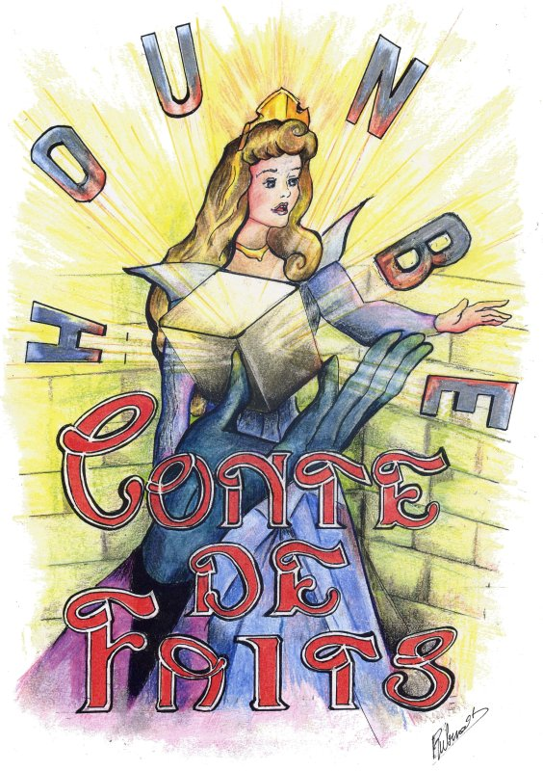
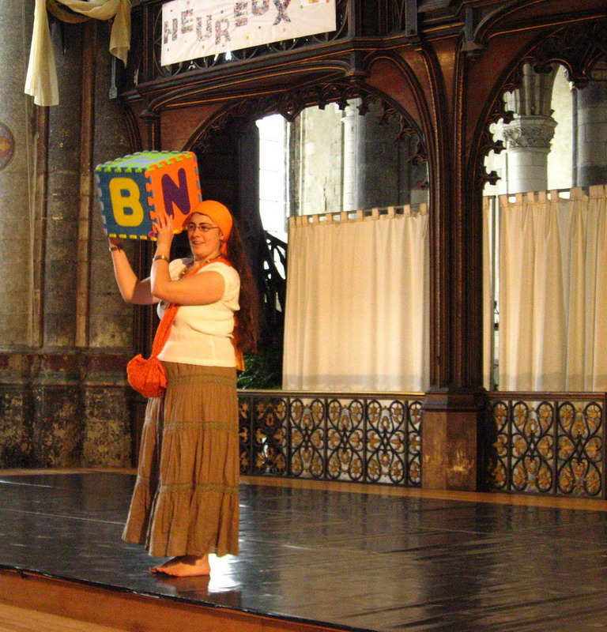
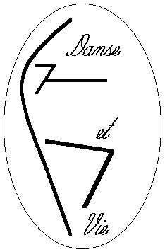
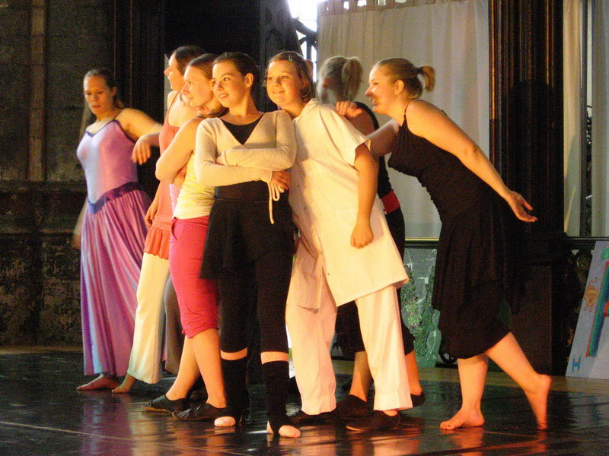
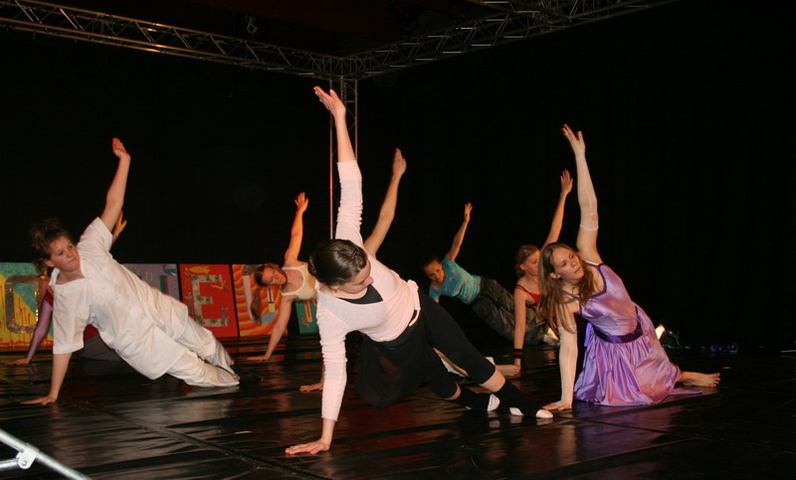
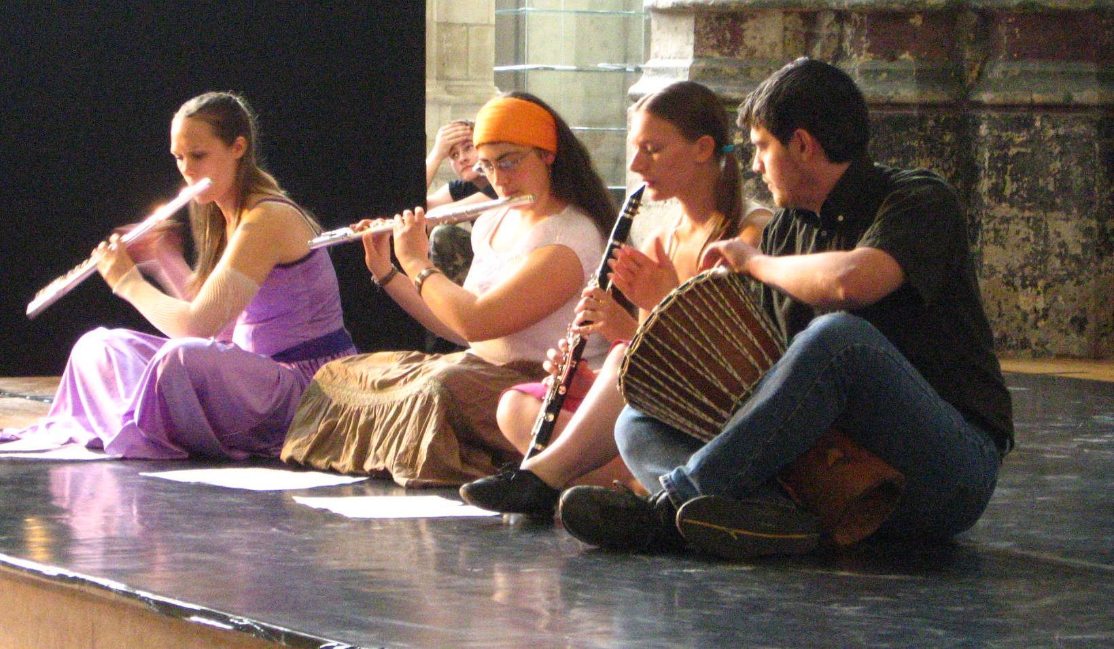
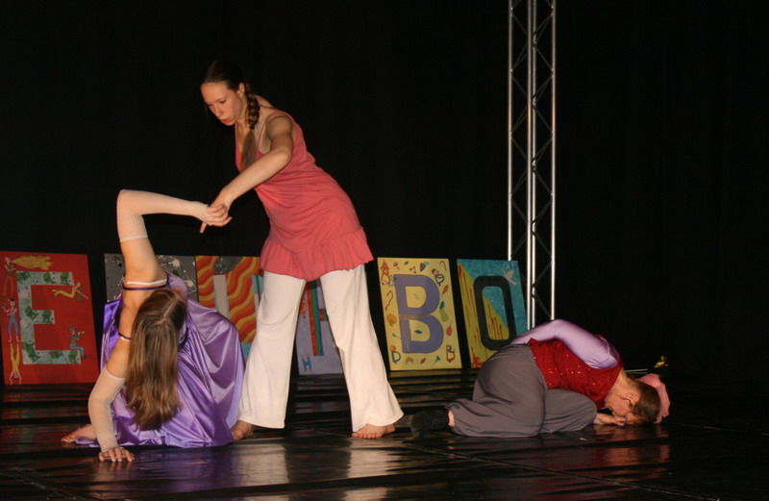
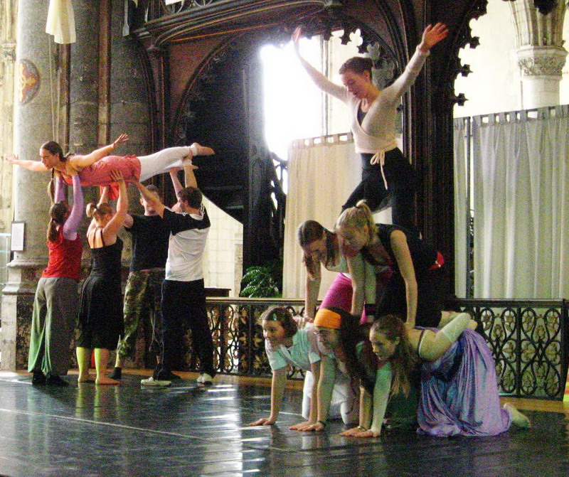
L'association Danse et Vie
présente son quatrième spectacle :
Conte de faits

Il était une fois…La Belle au Bois Dormant vient de se réveiller au bout de 3600 ans. Elle découvre notre planète à travers un journal télévisé. Holala !!! Comment être heureuse dans ce monde ? Heureusement, sa marraine vient l'aider avec un dé magique et un parchemin…
Venez découvrir la suite en assistant au spectacle "Conte de faits" présenté par l'association Danse et Vie
le samedi 05 septembre
à 18h30
à la chapelle des Sœurs
à Amettes
ma

